Aesculap® Acculan 4


Instructions for use/Technical description
Oscillating saw GA331
Gebrauchsanweisung/Technische Beschreibung
Oszillierende Säge GA331
Mode d’emploi/Description technique
Scie oscillante GA331
Instrucciones de manejo/Descripción técnica
Sierra oscilante GA331
Istruzioni per l’uso/Descrizione tecnica
Sega oscillante GA331
Instruções de utilização/Descrição técnica
Serra oscilatória GA331
Gebruiksaanwijzing/Technische beschrijving
Oscillerende zaag GA331
Bruksanvisning/Teknisk beskrivning
Oscillerande såg GA331
Инструкция по примению/Техническое описание
Осциллирующая пила GA331
Návod k použití/Technický popis
Oscilační pila GA331
Instrukcja użytkowania/Opis techniczny
Piła oscylacyjna GA331
Návod na použitie/Technický opis
Oscilačná píla GA331
Kullanım Kılavuzu/Teknik açiklama
Titreşimli testere GA331
사용 설명서 / 기술 설명
진동 톱 GA331
Naudojimo instrukcija / techninis aprašas
Švytuoklinis pjūklas GA331

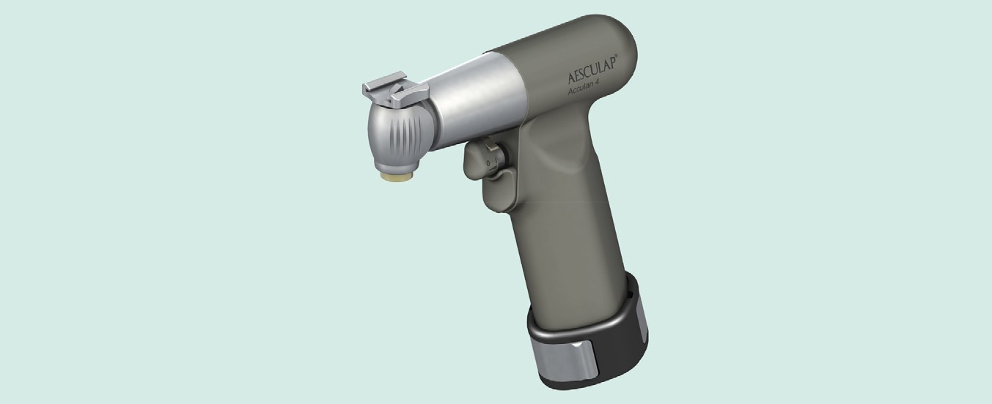



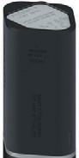
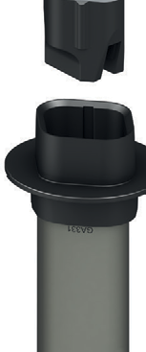
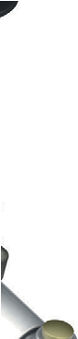
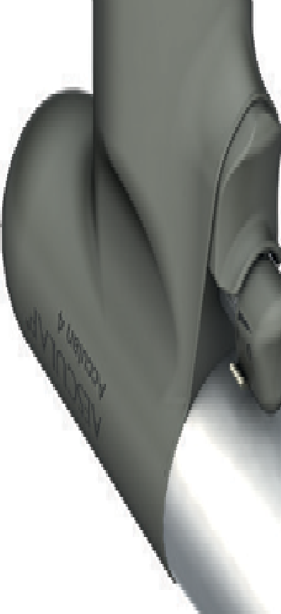
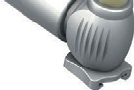


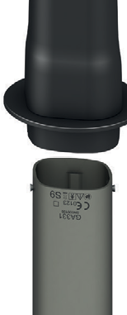
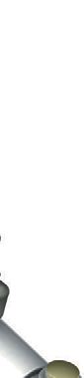
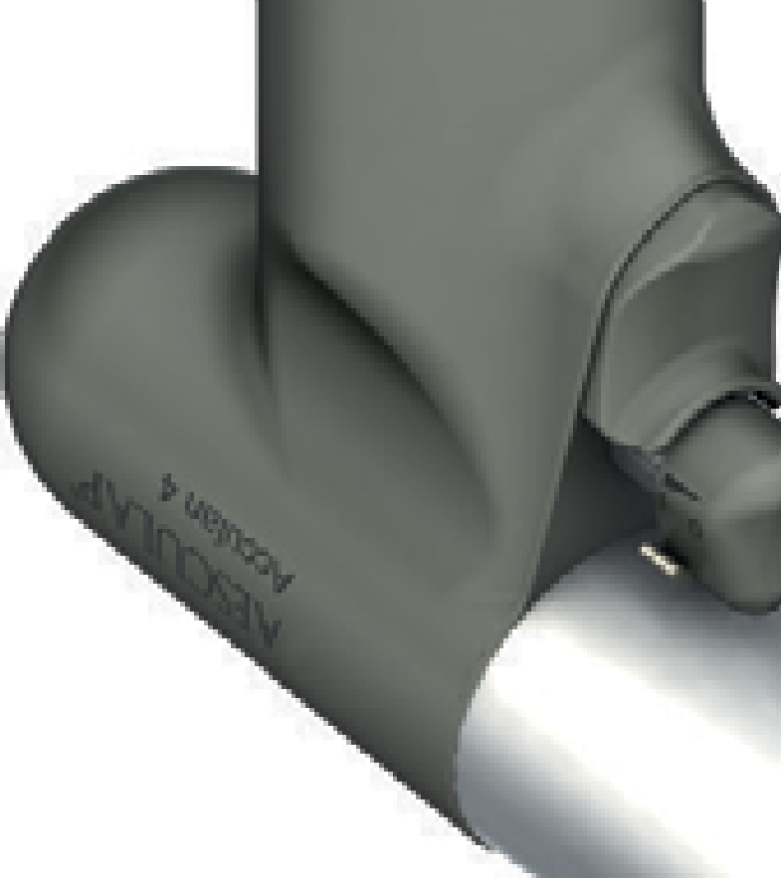
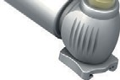
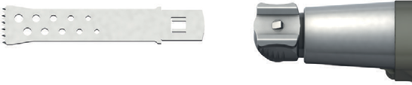
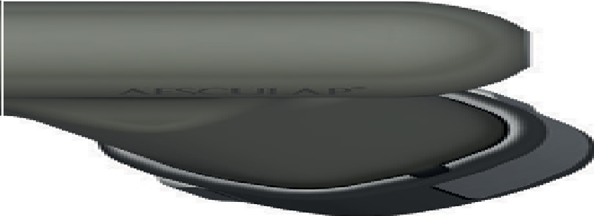

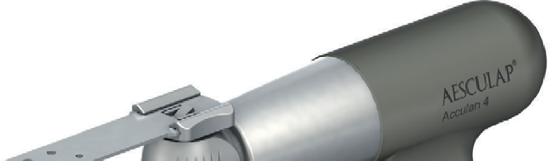
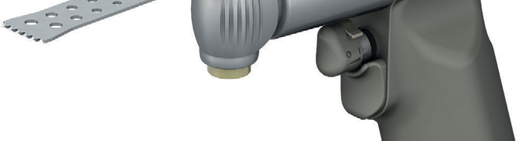
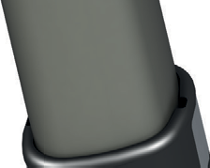

7
6
4
1)
A
10
4
1)
B
14
11
13
1)
C
12
3
D

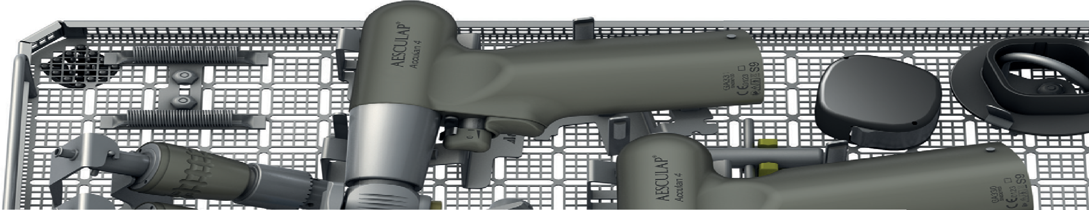
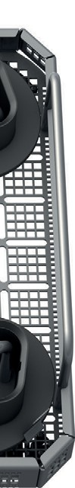
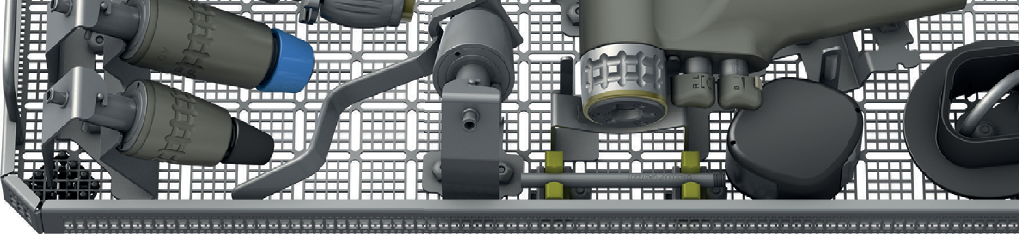
E

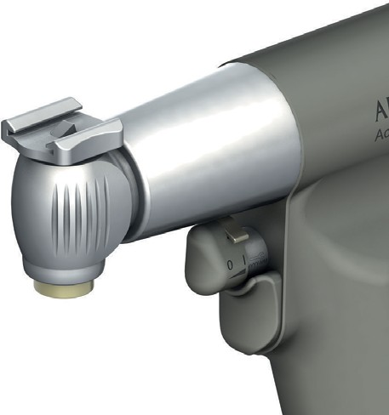
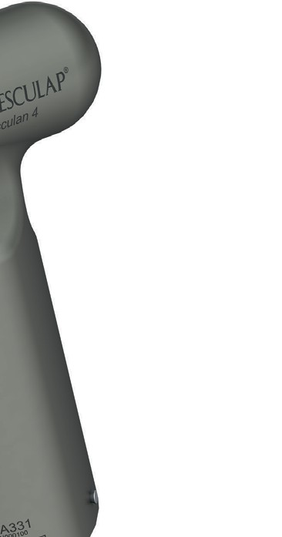
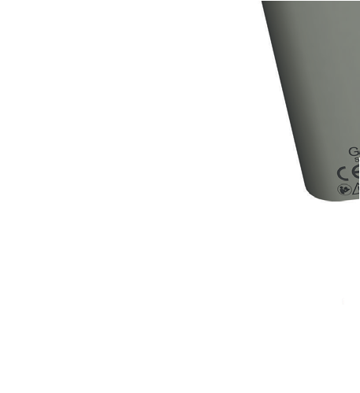
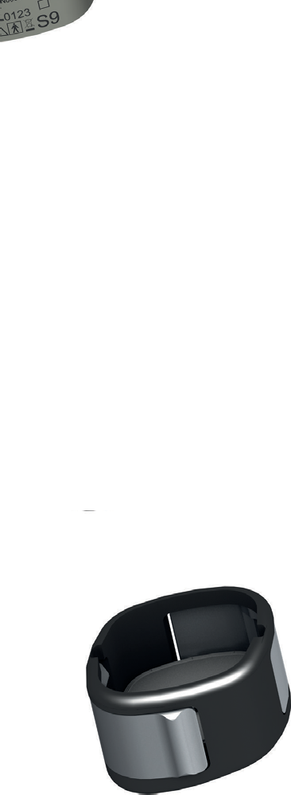

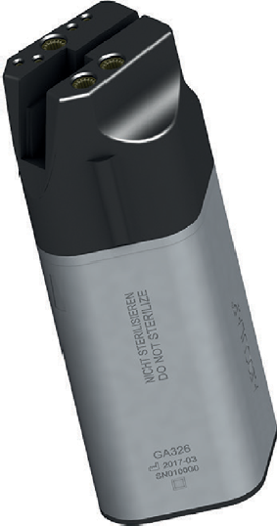
14
1
2 3
4
5
7

12

13

8

9


Aesculap® Acculan 4
Švytuoklinis pjūklas GA331


Aprašas
 | Klasifikacijos tipas BF
 | Variklio greičio valdymas
LOT | Gamintojo partijos žymėjimas
SN | Gamintojo serijos numeris
REF | Gamintojo gaminio numeris
 | Temperatūros diapazonas transportuojant ir laikant
 | Oro drėgnio diapazonas transportuojant ir laikant
 | Atmosferos slėgis transportuojant ir laikant
S9 | Veikimo režimas

- Prietaisas (švytuoklinis pjūklas)
- Mygtukas (švytavimo dažniui reguliuoti)
- Saugos sklendė
- Akumuliatoriaus skyrius
- Fiksuojamasis kaištis
- Sterilioji rankovė
- Akumuliatorius
- Dangtelis
- Dangtelio atlaisvinimo elementas
- Akumuliatoriaus išėmimo įtaisas
- Pjūklo geležtė
- Pjūklo galvutė
- Pjūklo geležtės atlaisvinimo mygtukas
- Pjūklo geležtės jungtis

Iliustracijos yra tik informacinio pobūdžio.

Ant prietaiso ir pakuočių esantys ženklai

 | Dėmesio  Sekite svarbią informaciją apie saugą, kaip antai, naudojimo instrukcijoje pateiktus įspėjimus ir atsargumo priemones
YYYY-MM | Priežiūros žyma  Kitos priežiūros datos indikacija (data: metai-mėnuo)
 | Įrenginio nuskaitomas dvimatis kodas  Kodą sudaro unikalus serijos numeris, kuris gali būti naudojamas atskiram instrumentui stebėti elektroniniu būdu. Serijos numeris sudarytas pagal bendrąjį standartą sGTIN (GS1).
 | Pagaminimo data
 | Vadovaukitės naudojimo instrukcija
 | Elektros ir elektroninių prietaisų ženklinimas pagal Direktyvą 2002/96/EB (EEĮA)

Turinys
- Tinkamumas 3
- Bendroji informacija 3
  - Paskirtis 3
  - Pagrindinės funkcijos ir konstrukcijos charakteristikos 4
  - Indikacijos 4
  - Neabejotinos kontraindikacijos 4
  - Santykinės kontraindikacijos 4
- Saugus naudojimas 4
- Prietaiso aprašymas 5
  - Tiekiami komponentai. 5
  - Eksploatavimui reikalingi komponentai 5
  - Veikimo principas 5
- Paruošimas 5
- Darbas su prietaisu 5
  - Sistemos sąranka 6
    - Priedų prijungimas 6
    - Įkraunamo akumuliatoriaus įdėjimas 6
    - Akumuliatoriaus keitimas operacijos metu 6
    - Įkraunamo akumuliatoriaus išėmimas 6
    - Apsauga nuo netyčinio suaktyvinimo 7
    - Pjūklo geležtės nuėmimas ir tvirtinimas 7
  - Funkcijų patikros 7
  - Saugus eksploatavimas 7
    - Prietaiso naudojimas 8
- Patvirtinta pakartotinio apdorojimo procedūra 8
  - Bendrosios saugos pastabos 8
  - Bendroji informacija 8
  - Paruošimas naudojimo vietoje 9
  - Paruošimas prieš valant 9
  - Valymas / dezinfekavimas 9
    - Specifiniai prietaiso saugos nurodymai dėl pakartotinio apdorojimo procedūros 9
  - Rankinis valymas su dezinfekavimu šluostant 10
  - Automatinis valymas / dezinfekavimas su rankiniu pirminiu valymu 11
    - Rankinis pirminis valymas su šepetėliu 11
    - Mechaninis šarminis valymas ir terminis dezinfekavimas 12
  - Apžiūra, profilaktinė priežiūra ir patikros 12
  - Pakuotė 12
  - Sterilizavimas garais 13
  - Sterilizavimas JAV rinkai 13
  - Laikymas 13
- Priežiūra 13
- Trikčių šalinimo sąrašas 14
- Techninės priežiūros paslaugos 16
- Priedai / atsarginės dalys 16
- Techniniai duomenys 16
  - Klasifikavimas pagal Direktyvą 93/42/EEB 16
  - Charakteristikos, informacija apie standartus 16
  - Veikimo režimas 17
  - Aplinkos sąlygos 17
- Šalinimas 17
- Platintojas JAV / kontaktinis asmuo Kanadoje informacijai
apie prietaisą ir skundams 17

Tinkamumas
► Prietaiso naudojimo instrukcijas ir informacijos apie medžiagų suderinamumą taip pat žr. „Aesculap“ ekstranete adresu https://extranet.bbraun.com.

Bendroji informacija

Paskirtis

Užduotis / funkcija
Švytuoklinis pjūklas GA331 su atitinkamu įrankiu naudojamas kietiesiems audiniams, kremzlėms ir panašiems į kremzles audiniams, kaulų pakaitinei medžiagai apdirbti.

Naudojimo aplinka
Šis prietaisas atitinka BF tipui taikomus reikalavimus pagal IEC / DIN EN 60601-1 ir naudojamas sprogiosiose zonose esančioje sterilioje operacinių aplinkoje (pavyzdžiui, ten, kur naudojamas grynasis deguonis arba anestetinės dujos).

Aesculap® Acculan 4

Švytuoklinis pjūklas GA331

Pagrindinės funkcijos ir konstrukcijos charakteristikos
Švytavimo dažnis nuo min. 0 min^{–1} iki maks. 13 500 min^{–1}
Veikimo režimas eksploatavimas esant neperiodinei apkrovai ir nevienodam greičiui (tipas S9 pagal IEC EN 60034-1)

    - 30 sekundžių naudojimas, 30 sekundžių pertrauka
    - 7 kart.
    - 30 min. atvėsimo trukmė
    - Maks. temperatūra 48 °C

Nuolat eksploatuojamos elektros sistemos paprastai įkaista. Patartina daryti pertraukas ir palikti sistemą atvėsti, kaip nurodyta naudojimo režimo lentelėje.
Kaitimas priklauso nuo naudojamo įrankio ir apkrovos. Po tam tikro panaudojimų skaičiaus sistemą reikia atvėsinti. Tokia procedūra neleidžia sistemai perkaisti ir sužaloti paciento arba naudotojo.
Naudotojas yra atsakingas už tai, kad būtų daromos atitinkamos pertraukėlės.

Indikacijos
Naudojimo pobūdis ir sritis priklauso nuo parinkto įrankio.

Neabejotinos kontraindikacijos
Prietaisas nėra licencijuotas naudoti centrinei nervų sistemai ir centrinei kraujotakos sistemai.

Santykinės kontraindikacijos
Ar prietaisas bus naudojamas saugiai ir efektyviai, labai priklauso nuo veiksnių, kuriuos naudotojas gali valdyti. Dėl to nurodyti techniniai duomenys reiškia tik bazines sąlygas.
Kliniškai sėkmingas prietaiso naudojimas priklauso nuo chirurgo turimų žinių ir patirties. Chirurgas privalo nuspręsti, kurias struktūras reikia operuoti, ir įvertinti šioje naudojimo instrukcijoje esančią informaciją.

Saugus naudojimas

DĖMESIO
Remiantis federaliniu įstatymu, šį prietaisą galima parduoti tik gydytojui ar jam nurodžius!
Jeigu šis prietaisas naudojamas ne taip, kaip nurodyta, kyla sužalojimo ir medžiagų sugadinimo pavojus!
► Prietaisą naudokite tik pagal jo paskirtį.

ĮSPĖJIMAS

ĮSPĖJIMAS

- Šiame dokumente nėra aprašyti bendrieji rizikos veiksniai, susiję su chirurginėmis procedūromis.
Dėl netinkamo prietaiso naudojimo galimi sužalojimai ir turto sugadinimas!
► Vadovaukitės visų naudojamų prietaisų naudojimo instrukcijomis.

- Operuojantis chirurgas atsako už tai, kad chirurginė procedūra būtų tinkamai atlikta.
- Operuojantis chirurgas turi puikiai suprasti praktinius ir teorinius nustatytų operavimo būdų aspektus.
► Prieš sterilizuodami pirmą kartą, prietaisą išimkite iš gabenti skirtos pakuotės ir rankomis ar mechaniškai išvalykite.
► Prieš naudodami įsitikinkite, kad prietaisas veikia sklandžiai.
► Vadovaukitės TA022130 „Informacija apie atsparumą elektromagnetiniams trukdžiams (EMT)“.
► Kad išvengtumėte pažeidimų dėl netinkamo nustatymo arba eksploatavimo ir kad galiotų garantija ir gamintojo įsipareigojimai:
- Prietaisą naudokite tik laikydamiesi šių naudojimo instrukcijų.
- Vadovaukitės saugos ir priežiūros nurodymais.
- Derinkite tik „Aesculap“ prietaisus.
► Pasirūpinkite, kad prietaisas ir jo priedai būtų eksploatuojami ir naudojami tik tų asmenų, kurie buvo tinkamai parengti, turi žinių arba patirties.
► Naudojimo instrukcijos turi būti prieinamos personalui.
► Būtinai laikykitės atitinkamų standartų.
► Pasirūpinkite, kad operacinės elektros instaliacija atitiktų IEC / DIN EN reikalavimus.
► Nenaudokite prietaiso zonose, kur yra sprogimo pavojus.
► Prieš naudodami sterilizuokite prietaisą.
► Naudodami ECCOS tvirtinimo sistemą, vadovaukitės atitinkamomis TA009721 instrukcijomis; žr. „Aesculap“ ekstranete adresu https://extranet.bbraun.com.

Prietaiso aprašymas
Infekcijos ir užteršimo rizika! Prietaisas pristatomas nesterilizuotas!
► Prieš naudodami sterilizuokite prietaisą pagal naudojimo instrukcijas.

Sužalojimo ir medžiagų sugadinimo rizika dėl netyčinio prietaiso suaktyvinimo!
► Prietaisus, kurie nėra aktyviai naudojami, reikia apsaugoti nuo netyčinio suaktyvinimo (padėtis OFF (išjungta)).

Tiekiami komponentai

Kat. Nr. | Pavadinimas
GA331 | Švytuoklinis pjūklas
GA678 | Sterilioji rankovė
TA014543 | Švytuoklinio pjūklo GA331 naudojimo instrukcija (lankstinukas)

  - Eksploatavimui reikalingi komponentai
- Ilgas NiMH akumuliatorius GA676 (įkrautas)
- Sterilioji rankovė GA678
- Dangtelis GA675
- Pjūklo geležtė (pagal indikaciją)

Veikimo principas
Prietaise 1 yra elektros variklis, kurį varo keičiamas akumuliatorius 7.
Įkrautas nesterilus akumuliatorius 7 įdedamas į prietaisą 1 per steriliąją rankovę 6 ir uždengiamas dangteliu 9, kad būtų sterilu.
Švytavimo dažnis reguliuojamas elektroniniu būdu. Jis sklandžiai keičiamas švytavimo dažnio reguliavimo mygtuku 2.
Prietaise yra jungtis 1, kuri skirta tvirtinti įvairioms pjūklo geležtėms 11. Šios pjūklo geležtės 11 pritvirtintos prie prietaiso užsifiksuoja automatiškai.
Pjūklo geležtę 11 išimti galima paspaudus mygtuką 13.

Paruošimas
„Aesculap“ neprisiima atsakomybės, jeigu nesilaikoma tokių taisyklių:
► Nenaudokite prietaisų iš atidarytų arba pažeistų sterilių pakuočių.
► Prieš naudodami patikrinkite, ar nėra matomų prietaiso ir jo priedų pažeidimų.
► Naudokite tik puikios techninės būklės prietaisus ir jų priedus.

Darbas su prietaisu

ĮSPĖJIMAS

ĮSPĖJIMAS

Sužalojimo ir medžiagų sugadinimo rizika dėl netinkamo įrankių naudojimo!
► Visada vadovaukitės naudojimo instrukcijoje pateiktais saugos patarimais ir informacija.
► Prijungdami / atjungdami įrankius su pjovimo briaunomis, elkitės atsargiai.
Nenumeskite prietaiso, nes taip galite jį sugadinti!
► Naudokite tik puikios techninės būklės prietaisus, žr. „Funkcijų patikra“.
Odos ir audinių nudegimo rizika dėl atšipusių įrankių ir netinkamos prietaiso priežiūros!
► Naudokite tik puikios techninės būklės įrankius.
► Pakeiskite atšipusius įrankius.
► Tinkamai prižiūrėkite prietaisą, žr. priežiūros vadovą.

ĮSPĖJIMAS

ĮSPĖJIMAS

ĮSPĖJIMAS

Aesculap® Acculan 4
Švytuoklinis pjūklas GA331

  - Sistemos sąranka

    - Priedų prijungimas
Sužalojimo pavojus dėl netinkamo konfigūravimo, naudojant papildomus komponentus!
► Pasirūpinkite, kad visų naudojamų komponentų klasifikavimas atitiktų prietaiso klasifikavimą (pavyzdžiui, tipas BF arba tipas CF).

PAVOJUS

Derinti šioje instrukcijoje neaprašytus priedus leidžiama tik tuo atveju, jeigu jie atitinka specialiąją paskirtį ir tai nepažeidžia prietaisų veikimo ir saugos duomenų.
Visos konfigūracijos turi atitikti pagrindinį standartą IEC / DIN EN 60601-1. Asmuo, jungiantis prietaisus vieną su kitu, atsako už konfigūravimą ir privalo pasirūpinti, kad atitiktų pagrindinį standartą IEC / DIN EN 60601-1 arba atitinkamus šalies standartus.
► Vadovaukitės atskirų priedų naudojimo instrukcijomis.
► Jei kyla klausimų, kreipkitės į jus aptarnaujantį „B. Braun / Aesculap“ partnerį arba „Aesculap“ techninės priežiūros tarnybą. Adresas pateikiamas skirsnyje „Techninės priežiūros paslaugos“.

Įkraunamo akumuliatoriaus įdėjimas
Prietaisas su netinkamu akumuliatoriumi neveikia!
► Akumuliatoriaus GA666 (raudona apačia) arba GA346 nenaudokite.

DĖMESIO

► Prietaisą 1 reikia apversti, kad akumuliatoriaus skyrius 4 būtų nukreiptas į viršų, ir prijungti steriliąją rankovę 6 (sterili), žr. A pav.
► Akumuliatorių 7 (nesterilus) į akumuliatoriaus skyrių 4 turi įdėti kitas asmuo (nesterilus).
Pastaba
Įdėjus akumuliatorių, pasigirs keli signalai, rodantys, kad prietaisas yra paruoštas naudoti.
► Įdėjus akumuliatorių, steriliąją rankovę 6 (nesterili) turi nuimti kitas asmuo.
► Uždėkite dangtelį 8 (sterilus) taip, kad spragtelėtų abu dangtelio atlaisvinimo elementai 9.
Pastaba
Prietaiso sterilumas garantuojamas tik tinkamai uždėjus dangtelį.

Akumuliatoriaus keitimas operacijos metu

ĮSPĖJIMAS

Keičiant akumuliatorių operacijos metu naudojamas akumuliatoriaus išėmimo įtaisas – taip saugiai užtikrinamas sterilumas.
Sužalojimo nuo akumuliatoriaus rizika!
Prietaise naudotas akumuliatorius gali būti karštas.
► Išimkite akumuliatorių su akumuliatoriaus išėmimo įtaisu ir palikite atvėsti.

► Apverskite prietaisą 1, kad akumuliatoriaus skyrius 4 būtų nukreiptas į viršų.
► Tuo pačiu metu paspauskite abu dangtelio 8 atlaisvinimo elementus 9 ir nuimkite dangtelį 8.
► Prijunkite sterilų akumuliatoriaus išėmimo įtaisą 10, žr. B pav.
► Pakratykite prietaisą 1 su prijungtu akumuliatoriaus išėmimo įtaisu 10 akumuliatoriaus skyrių 4 šiek tiek pakreipę žemyn.
Akumuliatorius 7 lengvai nuslys į akumuliatoriaus išėmimo įtaisą 10.
► Perduokite akumuliatoriaus išėmimo įtaisą 10 su iškrautu akumuliatoriumi 7 nesteriliam asmeniui.
► Įdėkite įkrautą akumuliatorių 7, žr. „Įkraunamo akumuliatoriaus įdėjimas“.

Įkraunamo akumuliatoriaus išėmimas
Sužalojimo nuo akumuliatoriaus rizika!
Prietaise naudotas akumuliatorius gali būti karštas.
► Leiskite akumuliatoriui atvėsti prietaise, tada išimkite.
– arba –
► Išimkite akumuliatorių su akumuliatoriaus išėmimo įtaisu ir palikite atvėsti.
Stuktelėję į kietą daiktą galite sugadinti akumuliatorių!
► Akumuliatorių išimkite tik stuktelėdami prietaisą į rankos delną.
Apdorojant galimas akumuliatoriaus pažeidimas arba suardymas!
► Nesterilizuokite akumuliatorių.

ĮSPĖJIMAS

DĖMESIO

DĖMESIO
Įkraunamą akumuliatorių reikia išimti po kiekvienos chirurginės procedūros ir prieš apdorojant prietaisą.
Pastaba
Kad būtų lengviau išimti akumuliatorių, galima naudotis akumuliatoriaus išėmimo įtaisu, žr. B pav.

► Apverskite prietaisą 1, kad akumuliatoriaus skyrius 4 būtų nukreiptas į viršų.
► Tuo pačiu metu paspauskite abu dangtelio 8 atlaisvinimo elementus 9 ir nuimkite dangtelį 8.
► Tvirtai sugriebkite akumuliatoriaus skyriaus 4 apatinę dalį.
► Stuktelėkite akumuliatoriaus skyrių 4 į rankos delną, kol akumuliatorius 7
išslys iš akumuliatoriaus skyriaus 4 ir jį bus galima išimti.

Apsauga nuo netyčinio suaktyvinimo
Kad keičiant įrankį / lygiuojant pjūklo galvutę 12 prietaisas netyčia nesuveiktų, mygtuką 2 galima užblokuoti.
Mygtuko 2 blokavimas:
► Pasukite saugos sklendę 3 į padėtį OFF (išjungta).
Mygtukas 2 yra užblokuotas ir prietaiso 1 naudoti neįmanoma.
Mygtuko 2 atblokavimas:
► Pasukite saugos sklendę 3 į padėtį ON (įjungta).
Mygtukas 2 yra atblokuotas ir prietaisą 1 galima naudoti.

Pjūklo geležtės nuėmimas ir tvirtinimas
Sužalojimo rizika prijungiant / atjungiant pjūklo geležtes, kai saugos sklendė yra padėtyje ON (įjungta), dėl netyčinio prietaiso suaktyvinimo!
► Pjūklo geležtes prijunkite / atjunkite tik saugos sklendei esant padėtyje OFF (išjungta).

ĮSPĖJIMAS

Pjūklo geležtės tvirtinimas
► Apsaugokite prietaisą 1 nuo netyčinio suaktyvinimo, pasinaudodami saugos sklende 3, žr. „Apsauga nuo netyčinio suaktyvinimo“.
► Pjūklo geležtę 11 jungiamuoju galu kiškite į pjūklo geležtės jungtį 14, kol atsirems. Įsitikinkite, kad fiksuojamasis kaištis įsitvirtina pjūklo geležtės angoje ir kad pjūklo geležtės šoninės atramos remiasi į jungtį, žr. C pav.
► Jei reikia, paspauskite pjūklo geležtės atlaisvinimo (fiksavimo) mygtuką 13.

Pjūklo geležtės nuėmimas
► Apsaugokite prietaisą 1 nuo netyčinio suaktyvinimo, pasinaudodami saugos sklende 3, žr. „Apsauga nuo netyčinio suaktyvinimo“
► Iki galo spauskite pjūklo geležtės atlaisvinimo (fiksavimo) mygtuką 13.
► Ištraukite pjūklo geležtę 11 iš pjūklo geležtės jungties 14, žr. C pav.

Pjūklo galvutės lygiavimas
Pjūklo galvutę 12 kas 45° galima pasukti į aštuonias skirtingas padėtis.
► Apsaugokite prietaisą 1 nuo netyčinio suaktyvinimo, pasinaudodami saugos sklende 3, žr. „Apsauga nuo netyčinio suaktyvinimo“.
► Pjūklo galvutę 12 šiek patraukite ir pasukite į reikiamą padėtį (kas 45°).
Pjūklo galvutė 12 kiekvienoje padėtyje aiškiai užsifiksuoja, žr. D pav.
  - Funkcijų patikros
Kas kartą prieš naudojant prietaisą ir kas kartą operacijos metu pakeitus akumuliatorių būtina atlikti funkcijų patikrą.
► Pasirūpinkite, kad į akumuliatoriaus skyrių būtų įdėtas akumuliatorius.
► Pasirūpinkite, kad būtų tinkamai uždėtas dangtelis.
► Patraukite už pjūklo geležtės, norėdami patikrinti, ar ji tvirtai prijungta.
► Patikrinkite, ar ant pjūklo geležtės ašmenų nematyti mechaninio pažeidimo požymių.
► Pabandydami pasukti nepatrauktą pjūklo galvutę patikrinkite, ar ji patikimai užfiksuota.
► Atrakinkite prietaisą (padėtis ON (įjungta)).
► Trumpam paleiskite prietaisą didžiausiu švytavimo dažniu.
► Nenaudokite prietaiso, jeigu jis pažeistas arba sugedęs.
► Jei prietaisas pažeistas, nenaudokite jo.

Saugus eksploatavimas
Paciento audinių koaguliacija arba paciento nudegimo rizika dėl karšto prietaiso!
► Vėsinkite įrankį per operaciją.
► Laikykite prietaisą / įrankį pacientams nepasiekiamoje vietoje.
► Palikite prietaisą / įrankį atvėsti.
► Keisdami įrankį naudokite audinį, kad apsisaugotumėte nuo nudegimo.
Susidaręs aerozolis arba iš įrankio išmetamos dalelės kelia infekcijos arba sužeidimo pavojų!
► Naudokite tinkamas apsaugos priemones (pavyzdžiui, vandens nepraleidžiančius apsauginius drabužius, veido kaukes, apsauginius akinius, siurbimą).
Sužalojimo ir (arba) gedimo rizika!
► Prieš naudodamiesi prietaisu visada atlikite funkcijų patikrą.
Sužalojimo rizika naudojant prietaisą už rodinio lauko ribų!
► Prietaisu naudokitės tik matymo lauke.
Sužalojimo ir įrankio / sistemos sugadinimo rizika! Įrankis gali įtraukti dangalus (pavyzdžiui, audinius).
► Per operaciją neleiskite įrankiui liestis su dangalais (pavyzdžiui, audiniais).

ĮSPĖJIMAS

ĮSPĖJIMAS

ĮSPĖJIMAS

ĮSPĖJIMAS

ĮSPĖJIMAS

Aesculap® Acculan 4
Švytuoklinis pjūklas GA331

Atšipus pjūklui ar prietaisui esant nepakankamai prižiūrėtam kyla pavojus nudeginti odą ir kitus audinius!
► Naudokite tik nepriekaištingai aštrias pjūklo geležtes.
► Pakeiskite atšipusias pjūklo geležtes.
► Tinkamai prižiūrėkite prietaisus, žr. priežiūros vadovą.

ĮSPĖJIMAS

Pastaba
Prietaiso varikliui valdyti naudojama magnetinių jutiklių sistema. Kad variklis nebūtų netyčia suaktyvintas, prietaiso neturėtų veikti stiprūs magnetiniai laukai (pavyzdžiui, magnetiniai instrumentų padėklai).

Prietaiso naudojimas
Pastaba
Dėl prietaiso konstrukcijos jį paleidžiant girdimas švilpimo garsas.
► Paspauskite mygtuką 2.
Prietaiso 1 švytavimo dažnį galima reguliuoti tolydžiai.

Patvirtinta pakartotinio apdorojimo procedūra

Bendrosios saugos pastabos
Pastaba
Pakartotinai apdorodami vadovaukitės nacionalinių įstatymų reikalavimais, nacionaliniais ir tarptautiniais standartais bei direktyvomis ir vietinėmis klinikinės higienos instrukcijomis.
Pastaba
Pacientams, kuriems įtariama Kroicfeldo-Jakobo liga (CJD) arba galimi CJD variantai, reikia taikyti atitinkamus šalyje galiojančius reikalavimus dėl pakartotinio prietaisų apdorojimo.
Pastaba
Pirmumas turėtų būti teikiamas mechaniniam, o ne rankiniam apdorojimui, nes šis metodas leidžia pasiekti geresnius ir patikimesnius rezultatus.
Pastaba
Atkreipkite dėmesį, kad sėkmingą šio medicinos prietaiso pakartotinį apdorojimą galima užtikrinti tik prieš tai patvirtinus pakartotinio apdorojimo metodą. Už tai atsako operatorius / pakartotinį apdorojimą atliekantis technikas.
Patikrai naudojamos rekomenduojamos cheminės medžiagos.
Pastaba
Jei galutinė sterilizacija neatliekama, privalu naudoti virusus naikinančią dezinfekcijos priemonę.
Pastaba
Naujausios informacijos apie pakartotinį apdorojimą ir medžiagų suderinamumą taip pat žr. „Aesculap“ ekstranete adresu https://extranet.bbraun.com.
Patikrinta sterilizavimo garais procedūra buvo atlikta panaudojant „Aesculap“ sterilios talpyklos sistemą.

Bendroji informacija
Išdžiūvusios ar prilipusios chirurginės medžiagos gali apsunkinti valymą, valymas gali būti neveiksmingas ir nulemti korozijos atsiradimą. Todėl laiko tarpas nuo panaudojimo iki apdorojimo neturėtų būti ilgesnis nei 6 val.; be to, prieš valant negalima naudoti prilipimą sukeliančios temperatūros >45 °C ar prilipimą sukeliančių dezinfekcinių medžiagų (veikliosios medžiagos – aldehidai / alkoholis).
Perteklinis neutralizuojančių medžiagų ar šarminių valiklių naudojimas gali sukelti cheminį poveikį ir (arba) išblukinti, todėl lazeriu padarytos žymos gali tapti nematomos arba prietaisu nenuskaitomos.
Likučiai, kurių sudėtyje yra chloro arba chlorido (pavyzdžiui, chirurginiai likučiai, vaistai, valymui, dezinfekavimui ir sterilizavimui skirti vandeniniai druskų tirpalai), ant nerūdijančiojo plieno gali būti korozijos (taškinės korozijos, tempimo korozijos) priežastis ir todėl gadinti prietaisą. Jas reikia pašalinti kruopščiai skalaujant demineralizuotu vandeniu, tada nudžiovinti.
Jeigu reikia, padžiovinkite papildomai.
Prietaisui apdoroti gali būti naudojami tik cheminiai preparatai, kurie buvo išbandyti ir aprobuoti (pvz., VAH arba FDA leidimas ar CE ženklas), taip pat yra tinkami prietaiso medžiagoms pagal cheminio preparato gamintojo rekomendacijas. Reikia griežtai laikytis visų cheminės medžiagos gamintojo nurodytų naudojimo taisyklių. Jeigu jų nebus laikomasi, gali kilti toliau nurodytų problemų:
- Matomi medžiagos pasikeitimai (pavyzdžiui, blukimas arba titano arba aliuminio spalvos pokyčiai). Kad akivaizdžiai pasikeistų aliuminio paviršius, reikia, kad naudojimo / apdorojimo tirpalo pH būtų didesnis nei 8.
- Medžiagos pažeidimai, kaip antai, korozija, įtrūkiai, lūžiai, priešlaikinis senėjimas arba išsipūtimas.
► Nenaudokite metalinių šepečių ar kitų abrazyvinių medžiagų, kurios gali pažeisti prietaiso paviršių ir sukelti koroziją.
► Išsamesnės informacijos apie higieniškai saugų ir medžiagas tausojantį / vertę išlaikantį pakartotinį apdorojimą žr. adresu www.a-k-i.org, nuoroda į publikacijas, raudona brošiūra – „Tinkama instrumentų priežiūra“.

Paruošimas naudojimo vietoje
► Nuo prietaiso nuimkite visus prijungtus komponentus (įrankius ir priedus).
► Kiek įmanoma, pašalinkite visus chirurginius likučius sudrėkintu, nesipūkuojančiu audiniu.
► Įdėkite sausą prietaisą į sandarų atliekų konteinerį ir per 6 valandas jį perduokite valyti ir dezinfekuoti.

Paruošimas prieš valant
► Prie pirmąjį mechaninio valymo / dezinfekavimo procesą tinkamame padėkle įtaisykite ECCOS laikiklius (pvz., GB243800).
► Sudėkite prietaisus į tinkamas ECCOS laikiklių vietas, žr. E pav.

Valymas / dezinfekavimas

7.5.1 Specifiniai prietaiso saugos nurodymai dėl pakartotinio apdorojimo procedūros
Galimas prietaiso gedimas dėl netinkamų valymo / dezinfekavimo medžiagų ir (arba) per aukštos temperatūros!
► Pagal gamintojo teikiamas instrukcijas naudokite valymo ir dezinfekavimo medžiagas, kurios
- patvirtintos plastikinėms medžiagoms ir aukštos kokybės plienui,
- nekenkia minkštikliams (pvz., silikonui).
► Nenaudokite valymo medžiagų, kurių sudėtyje yra acetono.
► Paisykite koncentracijos, temperatūros ir poveikio trukmės specifikacijų.
► Atlikdami cheminį valymą / dezinfekavimą, neviršykite maksimalios 60 °C temperatūros.
► Atlikdami terminį dezinfekavimą su FD vandeniu, neviršykite maksimalios 96 °C temperatūros.
► Džiovinkite prietaisą bent 10 minučių maksimalioje 120 °C temperatūroje.

DĖMESIO

DĖMESIO

Pastaba
Apdorojant galimas baterijos pažeidimas arba suardymas!
► Akumuliatorių apsaugokite nuo drėgmės.

Nurodyta džiovinimo trukmė yra tik orientacinė. Ją reikėtų pasirinkti įvertinant konkrečias sąlygas (pvz., apkrovą) ir atitinkamai koreguoti.

Aesculap® Acculan 4

Švytuoklinis pjūklas GA331

Rankinis valymas su dezinfekavimu šluostant

Etapas | Veiksmas | T  [°C / °F] | t [min] | Konc. [%] | Vandens kokybė | Cheminės medžiagos
I | Pirminis valymas | KT (šaltas) | ≥2 | - | D–W | Kol iš pažiūros švarus
II | Plovimas fermentiniu tirpalu | KT (šaltas) | ≥2 | 0,8 | D–W | pH neutralus*
III | Tarpinis skalavimas | KT | ≥5 | - | D–W | –
IV | Džiovinimas | KT | - | - | - | -
V | Dezinfekavimas šluoste | - | >1 | - | - | „Meliseptol HBV“ šluostės, 50 % propan-1-olio
VI | Baigiamasis skalavimas | KT (šaltas) | 0,5 | - | FD–W | -
VII | Džiovinimas | KT | - | - | - | -
D–W – geriamasis vanduo
FD–W – vanduo, iš kurio visiškai pašalintos druskos (demineralizuotas, mažas mikrobiologinių teršalų kiekis: bent geriamojo vandens kokybės)
KT – kambario temperatūros
* Patvirtinta su fermentiniu valikliu „Cidezyme Johnson & Johnson“

► Neplaukite prietaiso ultragarso vonelėje ir nepanardinkite į jokį skystį. Nedelsdami leiskite prasiskverbusiam skysčiui ištekėti; antraip kyla korozijos ir funkcijų praradimo pavojus.

I etapas
► Kai plaunate nestandžiuosius komponentus, juos judinkite.
► Plaukite prietaisą tekančiu vandeniu, pašveisdami tinkamu šepetėliu, kol nuo paviršių pašalinsite visus matomus likučius.
► Sunkiai pasiekiamas vietas bent 1 minutę šveiskite tinkamu plastikiniu valymo šepetėliu.
Pastaba
Išsamios informacijos apie sunkiai pasiekiamus paviršius žr. „Acculan“ informaciją apie pirminį valymą ir priežiūrą TA016000 („Aesculap“ ekstranete adresu https://extranet.bbraun.com).

II etapas
► Dėl tinkamos koncentracijos, skiedimo, temperatūros ir vandens kokybės žr. fermentinio valiklio naudojimo instrukcijas.
► Purkškite produktus su neutralaus pH fermentiniu tirpalu, leiskite pamirkti bent 2 minutes ir tada nuvalykite.

III etapas
► Kai plaunate nestandžiuosius komponentus, juos judinkite.
► Skalaukite prietaisą iš čiaupo tekančiu vandeniu bent 5 minutes.
► Dėl tinkamos koncentracijos, skiedimo, temperatūros ir vandens kokybės žr. fermentinio valiklio naudojimo instrukcijas.
► Teršalus reikėtų šalinti nesipūkuojančiu audiniu arba minkštu šepetėliu, sudrėkintu fermentiniu valikliu.
► Lanksčiuosius komponentus ir kiaurymes reikia skalauti 20 sekundžių vandens pistoletu (šaltas vanduo, bent 2,5 baro slėgis).
► Po rankinio valymo patikrinkite, ar ant matomų paviršių ir lanksčių komponentų vietose nėra likučių.
► Jeigu reikia, pakartokite valymo procesą (nuo 1 iki 3 etapo).

IV etapas
► Per džiovinimo fazę džiovinkite prietaisą tinkamomis priemonėmis, kaip antai, nesipūkuojančiu audiniu, suslėgtu oru.

V etapas
► Nušluostykite visus prietaiso paviršius vienkartine dezinfekuojančia šluoste.

VI etapas
► Praėjus nustatytam reakcijos laikui, skalaukite dezinfekuotus paviršius bent 1 minutę tekančiu demineralizuotu vandeniu.
► Visiškai nusausinkite visą likusį vandenį.

VII etapas
► Per džiovinimo fazę džiovinkite prietaisą tinkamomis priemonėmis, kaip antai, nesipūkuojančiu audiniu, suslėgtu oru.

Automatinis valymas / dezinfekavimas su rankiniu pirminiu valymu
Pastaba
Valymo ir dezinfekavimo prietaisas turi būti testuotas ir patvirtintas kaip veiksmingas (pvz., turi turėti FDA patvirtinimą arba CE ženklą pagal DIN EN ISO 15883).
Pastaba
Apdorojimo procedūroms naudojamą valymo ir dezinfekavimo prietaisą būtina reguliariai techniškai apžiūrėti ir tikrinti.

Rankinis pirminis valymas su šepetėliu

Etapas | Veiksmas | T  [°C / °F] | t [min] | Konc. [%] | Vandens kokybė | Cheminė medžiaga / pastaba
I | Skalavimas | KT (šaltas) | - | - | D–W | Kol iš pažiūros švarus
II | Šveitimas | KT (šaltas) | - | - | D–W | Kol iš pažiūros švarus
D–W – geriamasis vanduo
KT – kambario temperatūros

► Neplaukite prietaiso ultragarso vonelėje ir nepanardinkite į jokį skystį. Nedelsdami leiskite prasiskverbusiam skysčiui ištekėti; antraip kyla korozijos ir funkcijų praradimo pavojus.

I etapas
► Kai plaunate nestandžiuosius komponentus, juos judinkite.
► Kruopščiai plaukite prietaisą tekančiu vandeniu.

II etapas
► Kai plaunate nestandžiuosius komponentus, juos judinkite.
► Sunkiai pasiekiamas vietas bent 1 minutę šveiskite tinkamu plastikiniu valymo šepetėliu.
► Po rankinio paruošimo patikrinkite, ar ant matomų paviršių nėra likučių, ir, jeigu reikia, pakartokite pirminio valymo procesą.
Pastaba
Išsamios informacijos apie sunkiai pasiekiamus paviršius žr. „Acculan“ informaciją apie pirminį valymą ir priežiūrą TA016000 („Aesculap“ ekstranete adresu https://extranet.bbraun.com).

Aesculap® Acculan 4

Švytuoklinis pjūklas GA331

Mechaninis šarminis valymas ir terminis dezinfekavimas
Prietaiso tipas: vienos kameros valymo / dezinfekavimo prietaisas, be ultragarso

Etapas | Veiksmas | T  [°C / °F] | t [min] | Vandens kokybė | Cheminė medžiaga / pastaba
I | Pirminis skalavimas | < 25 / 77 | 3 | D–W | -
II | Plovimas | 55 / 131 | 10 | FD–W | - Koncentratas, šarmas:  – pH ~ 13  – <5 % anijoninė paviršinio aktyvumo medžiaga  - 0,5 % darbinis tirpalas  – pH ~ 11*
III | Tarpinis skalavimas | > 10 / 50 | 1. | FD–W | -
IV | Terminis dezinfekavimas | 90 / 194 | 5 | FD–W | -
V | Džiovinimas | - | - | - | min. 10 min, esant 120 °C
D–W – geriamasis vanduo
FD–W – vanduo, iš kurio visiškai pašalintos druskos (demineralizuotas, mažas mikrobiologinių teršalų kiekis: bent geriamojo vandens kokybės)
Rekomenduojama: „BBraun Helimatic“ šarminis valiklis

► Tinkamai įtaisykite prietaisą ECCOS laikiklyje.
► Kai prietaisą plausite, pjūklo galvutę 12 nustatykite į tarpinę padėtį tarp dviejų fiksuotų padėčių.
► Po automatinio valymo / dezinfekavimo patikrinkite, ar ant matomų paviršių nėra likučių, ir, jeigu reikia, pakartokite valymo / dezinfekavimo procesą.

  - Apžiūra, profilaktinė priežiūra ir patikros
Pastaba
„Aesculap“ rekomenduoja kartais apipurkšti judamąsias dalis (kaip antai, mygtukus, movas, dangtelius) „Aesculap STERILIT-Power- Systems“ purškiamąja alyva.
► Palaukite, kol prietaisas atvės iki kambario temperatūros.
► Po kiekvieno valymo ir dezinfekavimo ciklo apžiūrėkite prietaisą ir patikrinkite, ar jis švarus, funkcionalus ir nepažeistas.
► Patikrinkite, ar prietaisas nepažeistas, ar veikdamas neskleidžia keisto garso, ar neperkaista ir ne per smarkiai vibruoja.
► Apžiūrėdami pjūklo geležtes patikrinkite, ar jos nesulūžusios, nepažeistos, ar neatšipę jų ašmenys.
► Jei prietaisas pažeistas, nenaudokite jo.

Pakuotė
► Vadovaukitės atitinkamų pakavimo ir laikymo prietaisų naudojimo instrukcijomis (pvz., „Aesculap-ECCOS“ laikiklių sistemos naudojimo instrukcijomis TA009721).
► Sudėkite prietaisus į tinkamas ECCOS laikiklių vietas, žr. E pav.
► Tinkamai supakuokite padėklus sterilizavimo procesui atlikti (pvz., į „Aesculap“ sterilias talpyklas).
► Pasirūpinkite, kad pakuotė apsaugotų prietaisą nuo užteršimo.

Sterilizavimas garais
Apdorojant galimas baterijos pažeidimas arba suardymas!
► Nesterilizuokite įkraunamų akumuliatorių.

DĖMESIO

Pastaba
Prieš sterilizuodami nuo prietaiso nuimkite visus prijungtus komponentus (įrankius, priedus).
► Pasirūpinkite, kad sterilizavimo tirpalas patektų ant visų išorinių ir vidinių paviršių (pvz., atidarykite visus vožtuvus ir čiaupus).
► Naudokite patvirtintą sterilizavimo metodą:
- Sterilizavimas garais naudojant frakcinio vakuumo procesą
- Garinis sterilizatorius pagal DIN EN 285 ir patvirtintas pagal DIN EN ISO 17665
- Sterilizavimas pulsuojančiojo vakuumo metodu esant 134 °C temperatūrai ir 5 min išlaikymo trukmei
Sterilizuojant kelis prietaisus viename gariniame sterilizatoriuje:
► Pasirūpinkite, kad nebūtų viršyta maksimali leidžiamoji gamintojo nurodyta garinio sterilizatoriaus įkrova.

Sterilizavimas JAV rinkai
- „Aesculap“ nerekomenduoja prietaiso sterilizuoti taikant momentinės sterilizacijos ar cheminės sterilizacijos metodą.
- Sterilizuoti galima taikant standartinį pirminio vakuumo ciklą gariniame autoklave.
Norint pasiekti sterilumo tikslumo lygį 10-6, „Aesculap“ rekomenduoja tokius parametrus:

„Aesculap Orga“ padėklas / sterili talpykla (perforuotu dugnu) Minimalūs ciklo parametrai*
Sterilizavimo metodas | Temp. | Laikas | Minimalus džiovinimo laikas
„Prevacuum“ | 270 °F / 275 °F | 4 min | 20 min

*„Aesculap“ patvirtino pirmiau nurodytą sterilizavimo ciklą ir atitinkamus duomenis laiko rinkmenoje. Šių instrumentų sterilizavimo ir laikymo procedūros patikra atlikta bendrovės „Aesculap“ sterilioje talpykloje, gavus Maisto ir vaistų administracijos (FDA) leidimą. Galimi ir kiti sterilizavimo ciklai, tačiau asmenims arba ligoninėms, nenaudojantiems rekomenduojamo metodo, patartina kitus būdus patvirtinti naudojant atitinkamas laboratorines metodikas. Sterilumui po apdorojimo procedūros užtikrinti naudokite FDA patvirtintus priedus, kaip antai, įvynioklius, maišelius ir kt.

Laikymas
► Sterilius prietaisus laikykite sterilioje nuo dulkių apsaugotoje pakuotėje, sausoje, tamsioje, kontroliuojamos temperatūros vietoje.

Priežiūra
Kad prietaisas patikimai veiktų, jam reikia atlikti techninę priežiūrą atsižvelgiant į priežiūros žymėjimą arba bent kartą per metus.

YYYY-MM
Dėl techninės priežiūros paslaugų kreipkitės į vietinį „B. Braun“ / „Aesculap“ atstovą, žr. „Techninės priežiūros paslaugos“.

Aesculap® Acculan 4

Švytuoklinis pjūklas GA331

Trikčių šalinimo sąrašas
► Jeigu sugedusius prietaisus remontuoja „Aesculap“ techninės priežiūros tarnyba, žr. „Techninės priežiūros paslaugos“.

Problema | Priežastis | Kaip nustatyti | Sprendimas
Prietaisas neveikia | Nėra akumuliatoriaus | Akumuliatoriaus skyriuje nėra akumuliatoriaus | Įdėkite akumuliatorių.
Prietaisas neveikia | Neįkrautas akumuliatorius | Įdėjus akumuliatorių, nėra garsinio signalo | Įkraukite akumuliatorių įkroviklyje.
Prietaisas neveikia | Akumuliatorius pažeistas | Įdėjus akumuliatorių, nėra garsinio signalo | Pasirūpinkite, kad gamintojas suremontuotų akumuliatorių.
Prietaisas neveikia | Prietaisas yra užrakintas (padėtis OFF (išjungta)) | Saugos sklendė yra padėtyje OFF (išjungta) | Pasukite saugos sklendę į padėtį ON (įjungta)
Prietaisas neveikia | Prietaisas sugedo | Prietaisas neveikia | Pasirūpinkite, kad gamintojas suremontuotų prietaisą.
Prietaisas pernelyg įkaito | Pernelyg intensyvus naudojimas | Prietaisas kaista | Vadovaukitės naudojimo instrukcija (eksploatavimo režimas).
Prietaisas pernelyg įkaito | Netinkamai atliktas apdorojimas / priežiūra | Prietaisas kaista | Vadovaukitės naudojimo instrukcija (paruošimas, priežiūra).  Profilaktiškai: patepkite prietaisą prieš kiekvieną sterilizavimą.
Prietaisas pernelyg įkaito | Pažeidimas numetant, prietaisas sugadintas | Prietaisas kaista | Pasirūpinkite, kad gamintojas suremontuotų prietaisą.
Prietaisas pernelyg įkaito | Naudojamas sugedęs priedas | Prietaisas kaista | Priedą turi remontuoti gamintojas.
Prietaisas pernelyg įkaito | Atšipęs įrankis | Įrankio ir prietaiso kaitimas | Pakeiskite įrankį.
Nepakanka galios | Prietaisas sugedo | Nepakankama prietaiso galia | Vadovaukitės naudojimo instrukcija (paruošimas, priežiūra).  Profilaktiškai: patepkite prietaisą prieš kiekvieną sterilizavimą.  Pasirūpinkite, kad gamintojas suremontuotų prietaisą.
Nepakanka galios | Prietaisas sugedo | Per trumpą laiką susidarė didelis šilumos kiekis | Vadovaukitės naudojimo instrukcija (eksploatavimo režimas).  Pasirūpinkite, kad gamintojas suremontuotų prietaisą
Nepakanka galios | Prietaisas sukasi į kairę | Dantytas įrankis sukasi priešinga laikrodžio rodyklei kryptimi | Dantytasis įrankis turi suktis reikiama kryptimi.
Nepakanka galios | Naudojamas sugedęs priedas | Priedas labai karštas | Priedą turi remontuoti gamintojas.
Nepakanka galios | Atšipęs įrankis | Susidėvėjo įrankio geležtės | Pakeiskite įrankį.
Garsus veikimo triukšmas | Sugedusi prietaiso pavara / sugedę rutuliniai guoliai | Garsus, pastebimas triukšmas eksploatuojant | Vadovaukitės naudojimo instrukcija (paruošimas, priežiūra).  Profilaktiškai: patepkite prietaisą prieš kiekvieną sterilizavimą.  Pasirūpinkite, kad gamintojas suremontuotų prietaisą
Garsus veikimo triukšmas | Sugedusi priedo pavara / sugedę rutuliniai guoliai | Garsus, pastebimas triukšmas eksploatuojant | Vadovaukitės naudojimo instrukcija (paruošimas, priežiūra).  Profilaktiškai: patepkite priedą prieš kiekvieną sterilizavimą.  Pasirūpinkite, kad gamintojas pataisytų priedą

Problema | Priežastis | Kaip nustatyti | Sprendimas
Nepavyksta uždėti / nuimti dangtelio | Netinkamas dangtelis | Dangtelis neužsifiksuoja | Naudokite modeliui GA331 tinkamą dangtelį.
Nepavyksta uždėti / nuimti dangtelio | Dangtelis deformuotas / sugedęs | Dangtelį uždėti / nuimti sunku arba neįmanoma | Pasirūpinkite, kad gamintojas suremontuotų dangtelį.
Nepavyksta uždėti / nuimti dangtelio | Deformuota / sugedusi prietaiso jungtis | Dangtelį uždėti / nuimti sunku arba neįmanoma | Pasirūpinkite, kad gamintojas suremontuotų prietaisą.
Negalima įdėti / išimti akumuliatoriaus | Netinkamas akumuliatorius | Negalima iki galo įdėti akumuliatoriaus į akumuliatoriaus skyrių | Naudokite modeliui GA331 tinkamą akumuliatorių.
Negalima įdėti / išimti akumuliatoriaus | Deformuotas / sugedęs akumuliatorius | Sunku įdėti akumuliatorių arba neįmanoma jo įdėti / išimti | Pasirūpinkite, kad gamintojas suremontuotų akumuliatorių.
Negalima įdėti / išimti akumuliatoriaus | Deformuotas / sugedęs prietaiso akumuliatoriaus skyrius | Sunku įdėti akumuliatorių arba neįmanoma jo įdėti / išimti | Pasirūpinkite, kad gamintojas suremontuotų prietaisą
Negalima prijungti steriliosios rankovės arba akumuliatoriaus išėmimo įtaiso | Netinkama sterilioji rankovė arba akumuliatoriaus išėmimo įtaisas | Prie akumuliatoriaus skyriaus negalima prijungti steriliosios rankovės arba akumuliatoriaus išėmimo įtaiso | Naudokite modeliui GA331 tinkamą steriliąją rankovę arba akumuliatoriaus išėmimo įtaisą.
 | Deformuota / sugedusi sterilioji rankovė arba akumuliatoriaus išėmimo įtaisas | Sunku arba neįmanoma prijungti steriliosios rankovės arba akumuliatoriaus išėmimo įtaiso | Pakeiskite steriliąją rankovę arba akumuliatoriaus išėmimo įtaisą.
 | Deformuotas / sugedęs prietaiso akumuliatoriaus skyrius | Sunku arba neįmanoma prijungti steriliosios rankovės arba akumuliatoriaus išėmimo įtaiso | Pasirūpinkite, kad gamintojas suremontuotų prietaisą.
Neveikia greičio valdymo mygtukas | Prietaisas yra užrakintas (padėtis OFF (išjungta)) | Saugos sklendė yra padėtyje OFF (išjungta) | Pasukite saugos sklendę į padėtį ON (įjungta)
Neveikia greičio valdymo mygtukas | Stringa / sugedęs greičio valdymo mygtukas | Neveikia greičio valdymo mygtukas | Pasirūpinkite, kad gamintojas suremontuotų prietaisą.
Pjūklo geležtė nešvytuoja | Stiprus variklio veikimo garsas | Sugedę krumpliaračiai | Pasirūpinkite, kad gamintojas pašalintų gedimą
Pjūklo geležtė prastai pjauna | Nusidėvėję pjūklo geležtės dantukai | Pjūklo geležtė atšipusi | Pakeiskite pjūklo geležtę
Pjūklo geležtė prastai pjauna | Akumuliatorius beveik išsikrovęs | Trūksta variklio galios / greičio | Įkraukite akumuliatorių
Pjūklo geležtė prastai pjauna | Akumuliatorius nusidėvėjęs / pažeistas | Trūksta variklio galios / greičio | Pakeiskite akumuliatorių
Pjūklo geležtė prastai pjauna | Pjūklo geležtė perkaitusi | Nepakankamas drožlių šalinimas | Pjaudami judinkite pjūklą pirmyn atgal ir pakankamai drėkinkite pjūklo geležtę
Pjūklo geležtės nepavyksta pritvirtinti | Jungiamieji komponentai arba pjūklo geležtės deformuotos | Deformacija | Pasirūpinkite, kad gamintojas pašalintų gedimą
Pjūklo geležtės nepavyksta pritvirtinti | - | Nesuderinama pjūklo geležtė | Dėkite tinkamą „Aesculap“ pjūklo geležtę, žr. „Priedai / atsarginės dalys“
Pjūklo geležtės nepavyksta nuimti | Fiksuojamasis kaištis dar laiko pjūklo geležtę | Pjūklo geležtės atlaisvinimo mygtukas nuspaustas nepakankamai | Iki galo nuspauskite pjūklo geležtės atlaisvinimo mygtuką, žr. „Pjūklo geležtės nuėmimas ir tvirtinimas“

Aesculap® Acculan 4

Švytuoklinis pjūklas GA331

Techninės priežiūros paslaugos
Pavojus pacientų ir naudotojų gyvybei, jeigu prietaisas netinkamai veika ir (arba) naudojamos netinkamos arba nenaudojamos apsaugos priemonės!
► Jokiomis aplinkybėmis neatlikite jokių remonto arba priežiūros darbų, jeigu prietaisas naudojamas pacientui.
► Nemodifikuokite prietaiso.

ĮSPĖJIMAS

Atlikus medicininės techninės įrangos pakeitimų, gali nebegalioti garantija / garantinės teisės ir atitinkamos licencijos.
► Dėl techninės priežiūros ir remonto kreipkitės į vietinį „B. Braun / Aesculap“ atstovą.

Techninės priežiūros tarnybų adresai
Aesculap Technischer Service
Am Aesculap-Platz
78532 Tuttlingen, Vokietija
Telefonas +49 (7461) 95 -1601
Faksas +49 (7461) 14 -939
El. paštas ats@aesculap.de
Arba JAV
„Aesculap Inc.“
Attn. Aesculap Technical Services
615 Lambert Pointe Drive
Hazelwood
MO, 63042 JAV
Bendrovės „Aesculap“ remonto karštoji linija
Telefonas +1 (800) 214 -3392
Faksas +1 (314) 895 -4420
Kitų techninės priežiūros tarnybų adresų pateikiama pirmiau minėtu adresu.

Priedai / atsarginės dalys

Kat. Nr. | Pavadinimas
GA675 | Dangtelis
GA676 | Ilgas NiMH akumuliatorius
GA678 | Sterilioji rankovė
GA679 | Akumuliatoriaus išėmimo įtaisas
GB243R  GB244R | ECCOS tinklinė dėžė su laikikliu, skirtu „Acculan 4“
GB600 | „STERILIT Power Systems“ purškiamoji alyva
GB495R | ECCOS laikiklis įrenginiui
GB487R | ECCOS laikiklis dangteliui
GB488R | ECCOS laikiklis steriliajai rankovei
GB489R | ECCOS laikiklis akumuliatoriaus išėmimo įtaisui
TA014542 | Švytuoklinio pjūklo GA331 naudojimo instrukcija (A4 formato, pritaikyta įrišti spirale)
TA014543 | Švytuoklinio pjūklo GA331 naudojimo instrukcija (lankstinukas)

Techniniai duomenys

Klasifikavimas pagal Direktyvą 93/42/EEB

Kat. Nr. | Pavadinimas | Klasė
GA331 | Švytuoklinis pjūklas | IIa

  - Eksploataciniai duomenys, informacija apie standartus

Didžiausia galia 250 W

Didžiausias švytavimo dažnis 13 500 min^{–1}

Svoris (eksploatuojant) 1,6 kg ± 10

Matmenys (I x P x A, parengtas eksploatuoti)
221 mm x 177 mm x 55 mm
±5

Taikoma dalis Tipas BF
EMS IEC / DIN EN 60601-1-2

Atitinka IEC / DIN EN 60601-1 standartą
Bandymo tikslais gamintojas atliko 350 prietaiso paruošimo ciklų. Bandymas buvo sėkmingas.

Veikimo režimas
Veikimo režimas eksploatavimas esant neperiodinei apkrovai ir nevienodam greičiui (tipas S9 pagal IEC EN 60034-1)

    - 30 sekundžių naudojimas, 30 sekundžių pertrauka
    - 7 kart.
    - 30 min. atvėsimo trukmė
    - Maks. temperatūra 48 °C

14. Platintojas JAV / kontaktinis asmuo Kanadoje informacijai apie prietaisą ir skundams
„Aesculap Inc.“
3773 Corporate Parkway
Center Valley, PA, 18034,
JAV

Aplinkos sąlygos

 | Eksploatavimas | Laikymas ir transportavimas
Temperatūra | nuo 10 iki 27 °C | nuo –10 iki 50 °C
Santykinis drėgnis | nuo 30 iki 75 % | nuo 10 iki 90 %
Atmosferos slėgis | nuo 700 hPa iki 1 060 hPa | nuo 500 hPa iki 1 060 hPa

Šalinimas
Pastaba
Naudotojo institucija privalo apdoroti prietaisą prieš jį pašalindama, žr. „Patvirtinta pakartotinio apdorojimo procedūra“.
Šalindami arba perdirbdami prietaisą, jo dalis ir pakuotę, vadovaukitės nacionaliniais teisės aktais!

Atitinkamu katalogo numeriu paženklintą perdirbimo pasą PDF formatu galima atsisiųsti iš ekstraneto. (Perdirbimo pase yra prietaiso išardymo instrukcijos, be to, informacijos apie tinkamą dalių, kurios gali būti žalingos aplinkai, šalinimą.)
Prietaisai su tokiu simboliu atskirai surenkami kaip elektros ir elektroninė įranga. Europos Sąjungoje šalinimu nemokamai rūpinasi gamintojas.
► Išsamios informacijos, kaip šalinti prietaisą, galite gauti iš jūsų šalyje veikiančio „B. Braun“ / „Aesculap“ atstovo, žr. „Techninės priežiūros paslaugos“.

